**Applications Web transactionnelles**

**420-4GW-BB**

LIVRABLE #1 : ANALYSE PRÉLIMINAIRE

Travail présenté à

Mathieu Brodeur

Par

Olivier Drolet, Billy Le Chu, Kian Chowanietz, Félix Hoang-Yip

Collège de Bois-de-Boulogne

5 février 2023

Table des matières

Modifications du document 3

Explication du projet 4

Contexte 4

Description 4

Fonctionnement 4

Problématique 5

Avantages 5

Exigences fonctionnelles du projet 5

Utilisateurs 5

Administrateur 6

Modèle de base de données 7

Clés de lecture 7

Maquettes de l’interfaces 9

Page d’accueil 9

Page d’inscription 10

Page de connexion 10

Page d’affichage principale des produits 11

# Modifications du document

Les changements faits dans le document d’Analyse Préliminaire par date

|  |  |
| --- | --- |
| Date | Changements |
| 2024-01-29 | Version initiale du projet |
|  |  |
| 2024-01-29 | Première version complète |
| 2024-01-31 | Explications plus détaillées |
| 2024-02-04 | Ajout des exigences |
| 2024-02-05 | Dernières vérifications et changements avant la remise |
| 2024-02-19 | Changement du modèle de la base de données |

# Explication du projet

## Contexte

Suivant certaines avancées technologiques majeures rendant l’exploration de planètes et de galaxies lointaines par des humains possible, une énorme demande pour ces voyages spatiaux a été observée. Cependant, malgré cet engouement majeur pour l’exploration interstellaire, il y avoir peu de compagnies prête à s’investir dans ce nouveau marché. C’est ici que **NovaGo**, une agence de voyage permettant de réserver l’excursion spatiale de vos rêves, entre en jeu.

## Description

Notre service cherche à rendre l’exploration cosmique plus accessible et organisée en offrant à nos utilisateurs une plateforme centralisée pour réserver et comparer des billets de navettes pour une multitude de vols interplanétaires.

En travaillant directement avec les compagnies aérospatiales qui rendent possible ces voyages, nous sommes en mesure d’offrir à nos utilisateurs des offres exclusives ainsi que des vols vers des destinations inédites.

De plus, grâce à nos explorateurs expérimentés qui parcourent sans cesses de nouvelles planètes afin de recueillir le plus d’informations possible, nous sommes en mesure d’offrir des détails importants à propos de toutes nos destinations tels que les normes des habitants (si cela s’applique), endroits à voir absolument, dangers potentiels, etc.

## Fonctionnement

Notre plateforme est conçue pour être aussi simple à utiliser que les sites de réservation de vols terrestres, tout en offrant une expérience unique pour les voyages spatiaux. L'interface est claire et facile à naviguer, permettant aux utilisateurs de choisir parmi une variété de destinations spatiales et d'options tarifaires. Que vous cherchiez un voyage économique ou un trajet luxueux avec moins d'escales, notre système s'adapte à vos besoins.

Les utilisateurs peuvent créer un compte afin d’accéder à leur historique de transactions et d’ajouter à leur liste de souhait des offres intéressantes pour pouvoir facilement les revisiter dans le futur. Lors de la recherche de billets, le client peut choisir sa destination, la classe de voyage (économie, affaire, première classe, etc.), le type de voyage (direct ou avec escales), le type de billet (aller simple ou aller-retour), et le nombre de billets nécessaires, ce qui facilite la planification des voyages individuels ou en groupe.

Les administrateurs de notre site s'assurent que tout fonctionne sans problème. Ils mettent à jour les destinations, ajustent les tarifs, proposent des promotions spéciales, et maintiennent le site sécurisé pour une expérience utilisateur optimale.

Chez NovaGo, nous combinons technologie avancée et service client de qualité pour offrir une plateforme de réservation spatiale de premier choix, rendant l'exploration spatiale accessible à tous.

## Problématique

Dans un monde où les interactions intergalactiques se multiplient, notre but est de faciliter les déplacements de nos clients d'une planète à une autre. Nous nous efforçons de simplifier leurs recherches et leur organisation de voyages interplanétaires.

Actuellement, le marché des voyages extraterrestres est fragmenté et non centralisé, ce qui pose de nombreux défis aux clients lorsqu'ils tentent d'organiser leurs voyages vers d'autres planètes. **NovaGo** vise à résoudre cette problématique en offrant une plateforme centralisée et conviviale, rendant les voyages spatiaux plus accessibles et faciles à réserver pour un public plus large.

## Avantages

* **Accès facile à l'exploration spatiale :** Réservation et comparaison simplifiées pour les vols spatiaux.
* **Plateforme centralisée :** Toutes les options de vols interplanétaires en un seul endroit.
* Offres exclusives : Accès à des vols uniques grâce aux partenariats avec les compagnies aérospatiales.
* **Informations complètes :** Détails sur les destinations, culture, sites à visiter, et sécurité.
* Interface intuitive : Facilité d'utilisation similaire aux sites de réservation aérienne terrestre (Expedia, Trivago, etc.).
* **Voyages personnalisés :** Options flexibles pour destination, classe de voyage, type de voyage, et nombre de billets.
* Gestion de compte : Suivi facile des transactions et sauvegarde des offres intéressantes.
* **Mise à jour et sécurité :** Destinations et tarifs toujours à jour, avec une plateforme sécurisée.
* **Marché unifié :** Solution à la fragmentation du marché pour rendre les voyages spatiaux plus accessibles.

# Exigences fonctionnelles du projet

## Utilisateurs

* 1. **Sélectionner les destinations :** Les utilisateurs peuvent parcourir une liste de destinations disponibles et sélectionner celles qui les intéressent.

1. **Voir les informations sur les destinations :** Les utilisateurs ont accès à des informations détaillés sur chaque destination. (Ex. la description, la météo, etc.)
2. **Voir les prix et les rabais de voyages :** Les utilisateurs doivent pouvoir consulter les prix des billets dépendant de leur préférence, ainsi que les rabais et les offres promotionnelles disponibles.
3. **Créer un compte :** Les utilisateurs doivent fournir leur information personnelle. (nom, prénom, numéro cellulaire, courriel, adresse, planète et mot de passe)
4. **Se connecter à un compte :** Les utilisateurs doivent se connecter à leur compte en utilisant leurs identifiants. (Courriel et Mot de passe)
5. **Acheter des billets :** Les utilisateurs doivent pouvoir acheter des billets pour les destinations sélectionnées.
6. **Choisir la classe de transport** (Ex. économie, affaires, première classe, etc.)
7. **Choisir le mode de transport** (Ex. Rocket, Vaisseau spatial, Pod spatial, etc.)
8. **Choisir le type de billet** (aller simple, aller-retour)
9. **Choisir le nombre de billets nécessaires :** Les utilisateurs peuvent spécifier le nombre de billets qu’ils souhaitent acheter.
10. **Prendre une réservation du voyage :** Les utilisateurs doivent pouvoir finaliser leur réservation et recevoir une confirmation de leur voyage.
11. **Ajouter des voyages à la liste de souhaits :** Les utilisateurs peuvent ajouter des voyages intéressants à leur liste de souhaits pour les sauvegarder et les consulter ultérieurement. Ces voyages peuvent avoir des offres.

## 2. Administrateur

* 1. **Se connecter à son compte :** Les administrateurs doivent pouvoir se connecter à leur compte en utilisant des identifiants spécifiques. (Ex. Mail : Admin, Mot de passe : Admin)

1. **Gérer les autorisations :** Les administrateurs doivent pouvoir gérer les autorisations d'accès à la plateforme pour les utilisateurs et d'autres administrateurs.
2. **Gérer les rabais et les prix :** Les administrateurs peuvent modifier ou supprimer les prix des billets ainsi que les offres de rabais ou de promotions.
3. **Gérer les destinations possibles :** Les administrateurs doivent pouvoir ajouter, modifier ou supprimer les destinations.
4. **Voir et gérer les modifications :** Les administrateurs peuvent voir et approuver ou désapprouver tous les changements apportés aux données de la plateforme.
5. **Voir et gérer les données :** Les administrateurs ont accès à toutes les données de la plateforme. Ils peuvent les modifier si nécessaire.
6. **Voir et gérer les sessions :** Les administrateurs doivent pouvoir voir les sessions actives de tous les utilisateurs sur la plateforme.

# Modèle logique de la base de données

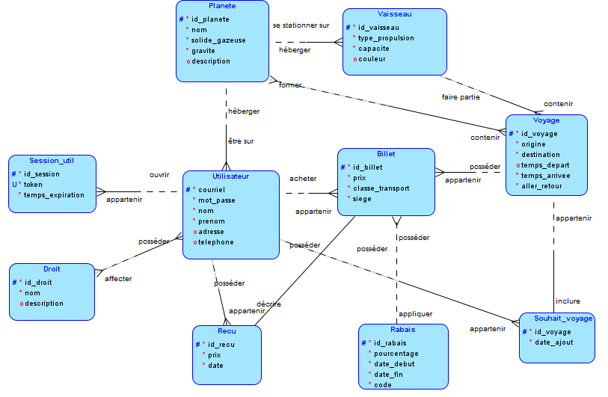

## Clés de lecture

### Utilisateur

Un utilisateur doit posséder un ou plusieurs droits.

Un utilisateur peut ouvrir une ou plusieurs session_util.

Un utilisateur doit être sur une planète.

Un utilisateur peut acheter un ou plusieurs billets.

Un utilisateur peut posséder un ou plusieurs reçus.

Un utilisateur peut posséder un ou plusieurs souhaits_voyage.

### Billet

Un billet doit appartenir à un utilisateur.

Un billet doit appartenir à un voyage.

Un billet doit posséder un reçu.

Un billet peut posséder un rabais.

### Voyage

Un voyage doit contenir un vaisseau.

Un voyage peut appartenir à un billet.

Un voyage doit contenir une ou plusieurs planètes.

Un voyage peut appartenir à un ou plusieurs souhaits de voyage.

### Planete

Une planète peut héberger un ou plusieurs utilisateurs.

Une planète peut héberger un ou plusieurs vaisseaux.

Une planète peut former un ou plusieurs voyages.

### Vaisseau

Un vaisseau doit se stationner sur une planète.

Un vaisseau peut faire partie d’un ou plusieurs voyages.

### Souhait_voyage

Un souhait de voyage doit appartenir à un utilisateur.

Un souhait de voyage doit inclure un voyage.

### Rabais

Un rabais peut appliquer à un ou plusieurs billets.

### Reçu

Un reçu doit décrire un voyage.

Un reçu doit appartenir à un utilisateur.

### Droit

Un droit peut affecter un ou plusieurs utilisateurs.

### Session_util

Une session_util doit appartenir à un utilisateur.

# Maquettes de l’interfaces

## Page d’accueil

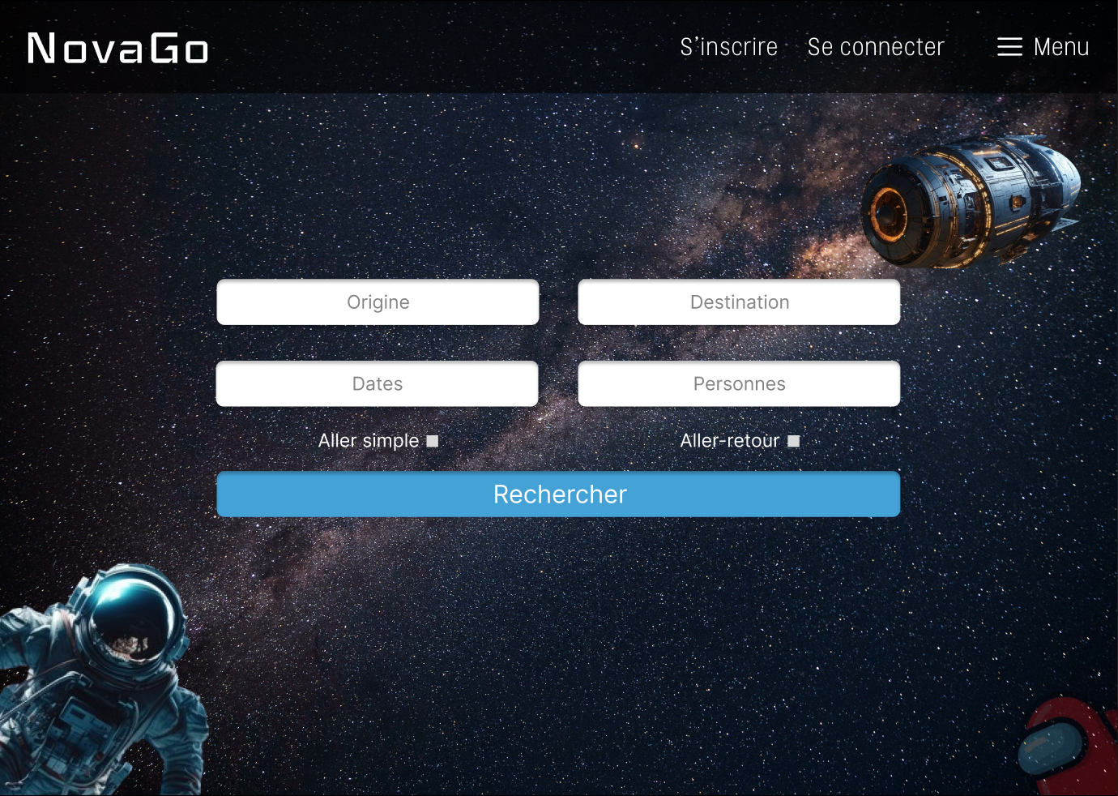

## Page de réservation

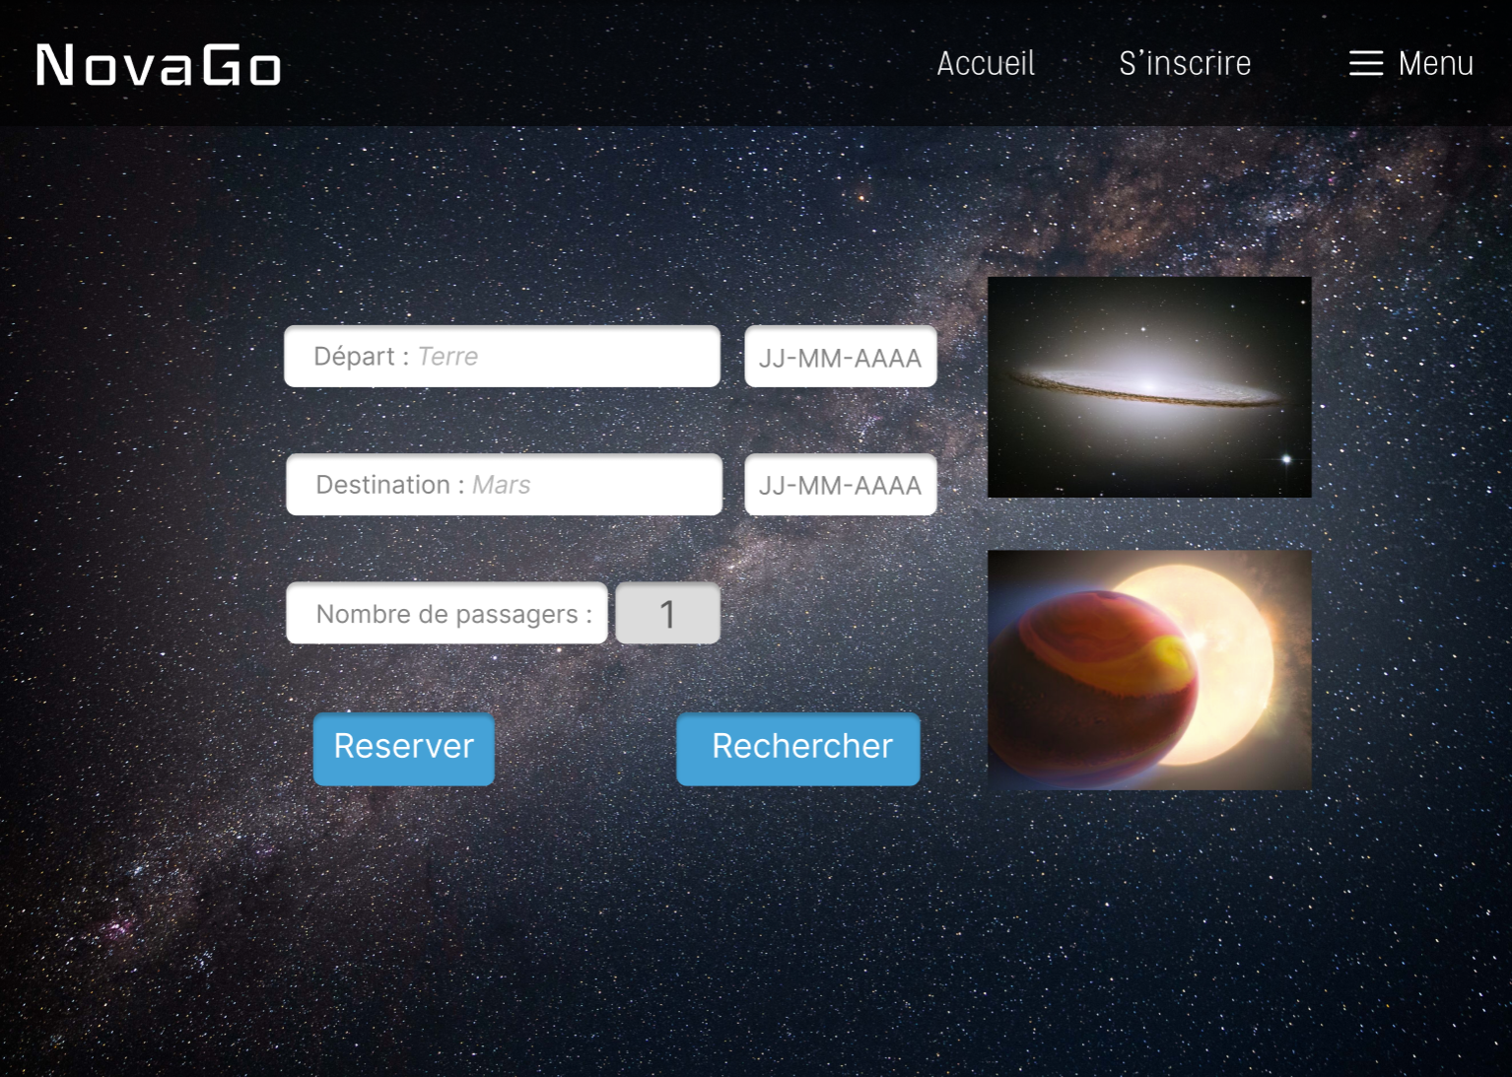

## Page d’inscription

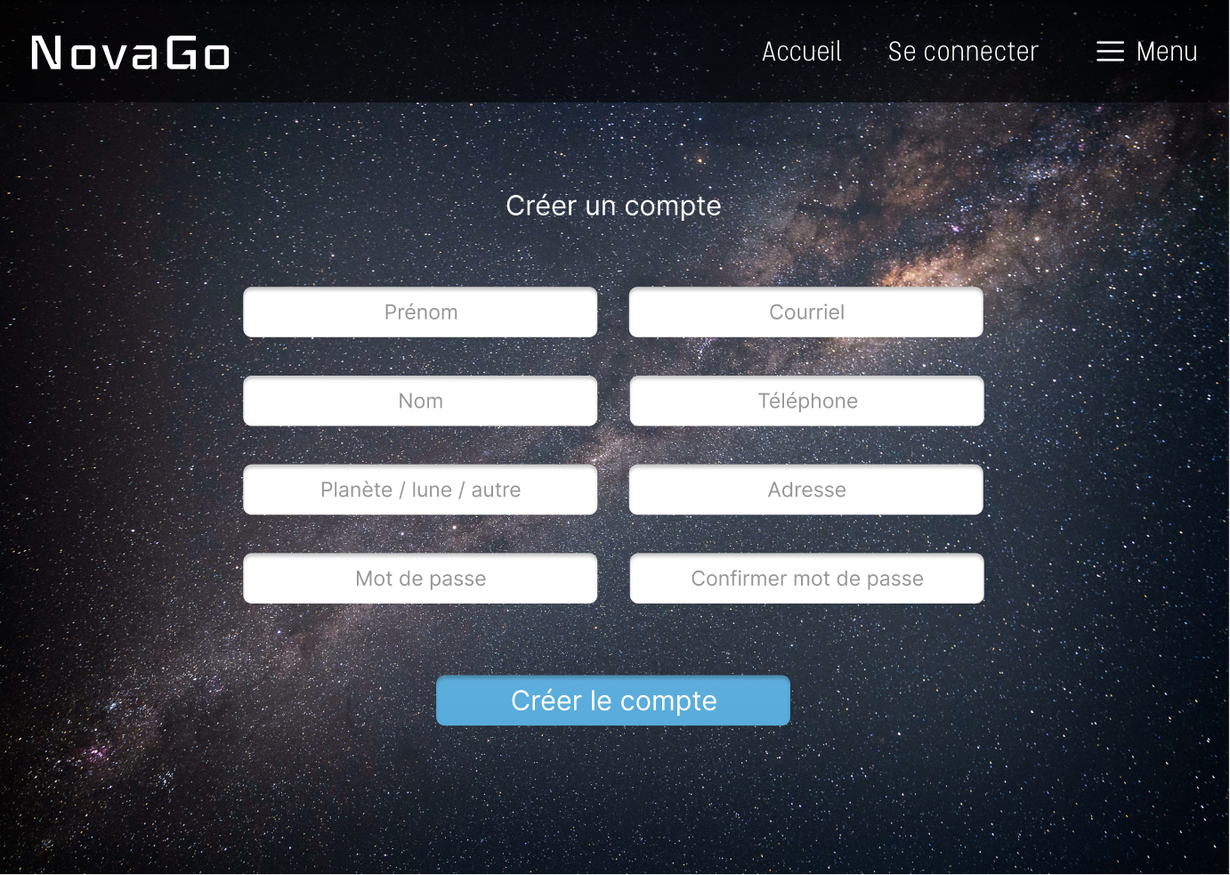

## Page de connexion

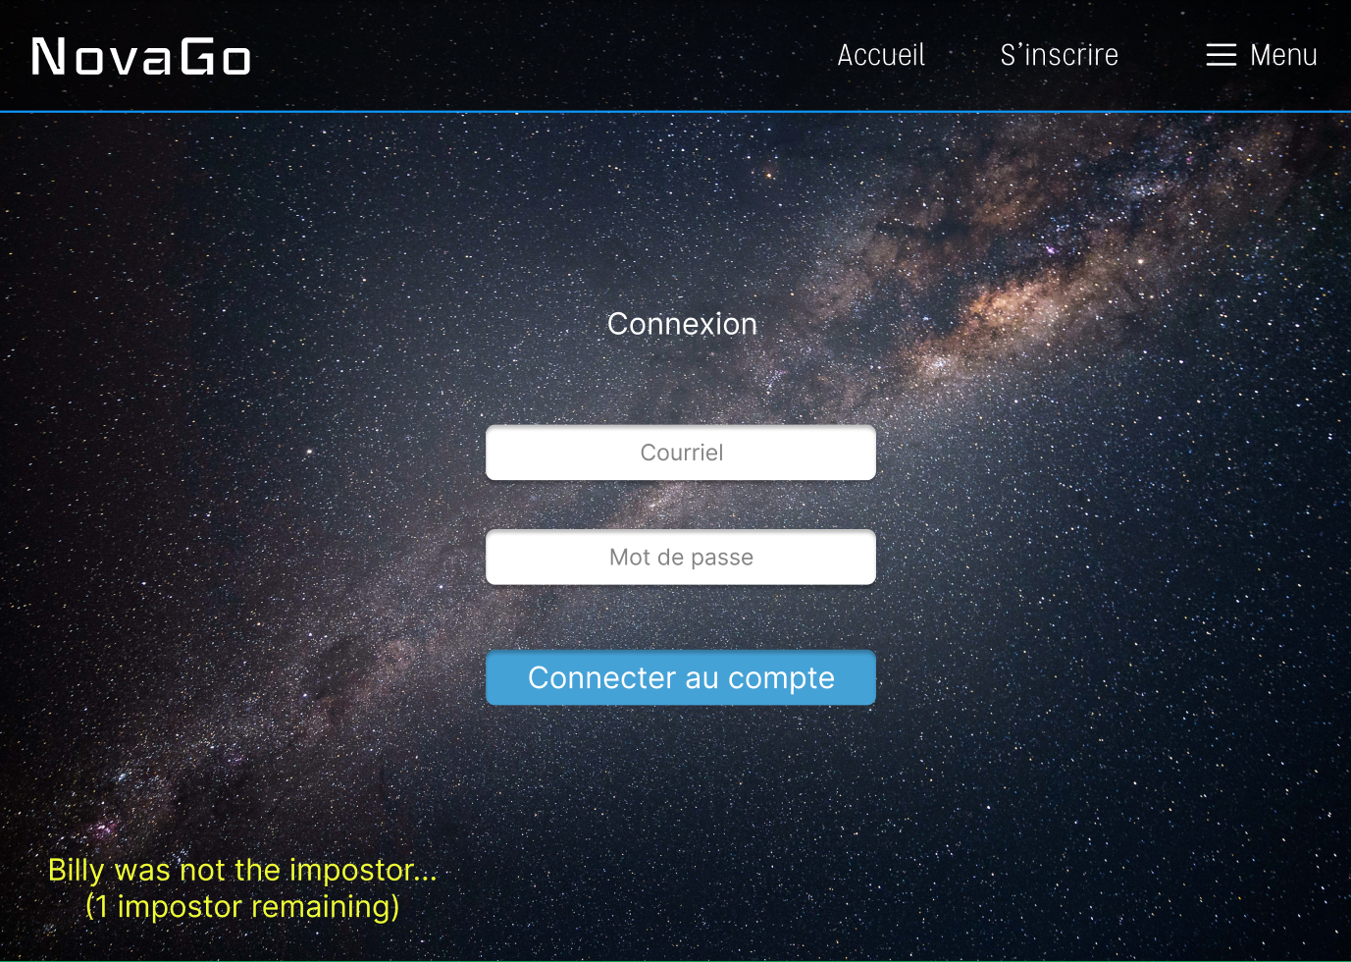

## Page d’affichage principale des produits

